2026年江西省"振兴杯"职业技能大赛
"印制电路制作工"赛项
竞赛样题（第三套）

赛位号 | ________________
竞赛时间 | 2026年6月

竞赛说明
本赛项为"印制电路制作工"职业技能竞赛，旨在考核选手在PCB设计、CAM审核、工艺文件编制及成品质量检测等方面的综合职业能力。
本赛题以国家职业技能标准《印制电路制作工》为依据，结合行业发展新技术、新工艺进行命制，涵盖模块A平台测试（理论知识，在竞赛平台完成）及模块B/C/D操作技能。总时长框架约4小时。各模块时长与评分以技术工作文件及竞赛平台为准；请合理分配本模块各子任务时间。

一、竞赛内容
模块编号 | 模块名称
模块A | 理论测试
模块B | EDA工程设计
模块C | CAM审核与工艺文件编制
模块D | 成品板质量检测与缺陷分析
— | 安全操作与工艺规范

二、竞赛规则与注意事项
- 选手不得携带任何书籍、资料、存储设备及通讯工具进入赛场，已带入的应交监考人员统一保管。
- 竞赛开始前15分钟，选手进入赛场，检查赛位设备、工具及材料是否齐全，如有问题立即向监考人员报告。
- 竞赛信号发出后方可开始答题或操作；竞赛结束信号发出后应立即停止操作，按要求提交成果物。
- 选手在试卷或成果物上不得以任何方式标注姓名、单位等个人信息，违者按作弊处理。
- 选手应遵守赛场纪律，保持赛场安静，不得擅自离开赛位，如有特殊情况须经监考人员同意。
- 操作技能模块中，选手应严格遵守安全操作规程，防止设备和人身安全事故发生。
- 竞赛结束后，选手应按要求整理工位，经监考人员确认后方可离开赛场。

三、成果物提交要求
模块 | 提交内容 | 命名规则
模块B | 立创EDA工程文件 + Gerber压缩包 + 2D预览图等（见模块B成果物表） | 赛位号_模块B（本地目录：D:\提交资料\模块B\）
模块C | 缺陷记录表 + 简版制程工艺卡 | 作答簿提交
模块D | 模块D 检测记录表（外观/尺寸/电气/综合判定） | 作答簿提交
所有电子文件请统一提交到赛场指定U盘根目录下，文件命名中"赛位号"以实际赛位号为准。

模块A：理论测试
模块A为理论知识平台测试，试题由竞赛平台统一下发与作答。正式题型、题量与评分细则以竞赛平台及技术工作文件为准。本竞赛赛题仅对模块A作简要说明，不提供理论试题或赛题展示；操作技能赛题见模块B/C/D。

模块B：EDA工程设计

（一）模块考核点
本模块考核选手使用立创EDA专业版进行PCB布局布线设计的能力，包括设计规则设置、元件布局、信号走线、电源地处理、敷铜及Gerber导出等。

（二）模块简介
【任务背景】
某物联网公司开发一款无线开发底板（核心板扩展形态）：以一颗 2.4GHz 短距无线模组（本卷器件名 WM2）为无线核心，通过板载 24P 核心座对外引出电源、复位与 GPIO，并提供 IDC 扩展口及 UART 外部/板载跳线选择，便于联调与二次开发。硬件工程师已完成板框、24P 核心座（H6）及主干电源/地扇出，但 LDO 供电、状态灯与按键、UART 跳线网络、IDC 扩展座等子电路尚未补全；无线模组 WM2 须选手按赛场附图自建符号与 PCB 封装后接入绿色高亮区。
作为 PCB Layout 工程师，您需要完成：自建无线模组 WM2 封装 → 按功能说明补全红色高亮子电路 → 设置设计规则 → PCB 布局（模组天线朝向与净空、扩展口靠边、跳线区可操作）→ 布线与敷铜 → 导出生产 Gerber 与 2D 预览，满足可制造性与开发底板布局要求。
【设计要求】
项目 | 要求
板层结构 | 双面板（顶层+底层），顶层走信号线为主，底层走地线和电源线
板尺寸 | 以赛场下发半成品工程文件中的板框为准（矩形板框及倒圆角以工程为准），不得自行改动板框
板材 | FR-4，板厚1.6mm，铜箔厚度1oz（35μm）
最小线宽/线距 | 信号线 0.15mm（6mil）/ 线距 0.15mm（6mil）；电源线：3V3 ≥ 0.8mm（32mil），5V ≥ 1.0mm（40mil）
过孔规格 | 内径 0.3mm（12mil），外径 0.6mm（24mil）（焊盘；公差按板厂能力，全卷统一）
阻焊 | 绿色阻焊，焊盘1:1开窗
丝印 | 白色丝印，字符高度 ≥ 1.0mm（40mil），字符不允许上焊盘
表面处理 | 无铅喷锡（HASL-LF）
工艺标准 | 符合GB/T 4588-2025及板厂常规工艺能力
【提供材料】
序号 | 材料名称 | 说明
1 | 立创EDA工程文件 | 半成品（含板框/H6 核心座；无 WM2 模组封装；红区待补）
2 | 子电路功能说明 | 本卷第 B-1 节 7 块红色高亮电路说明
3 | 无线模组封装尺寸附图（WM2） | B-0 绘制依据（赛场下发，禁止按名称搜库）
4 | 立创EDA专业版软件 | 赛场已预装

（三）设计工艺要求
以下参数基于板厂常规工艺能力（FR-4双面板），设计必须满足以下要求：
板层结构 | 双面板（顶层+底层） | 2层铜
成品板厚 | 1.6mm（63mil） | 设计前提
成品铜厚 | 1oz / 35μm | 设计前提
最小线宽 | 信号线 0.15mm（6mil） | 电源线：3V3 ≥ 0.8mm（32mil）；5V ≥ 1.0mm（40mil）
最小线间距 | 0.15mm（6mil） | 线与线、线与焊盘
过孔规格 | 内径 0.3mm（12mil），外径 0.6mm（24mil） | 常规过孔
丝印要求 | 字符高度 ≥ 1.0mm（40mil），字宽 ≥ 0.15mm（6mil） | 字符不上焊盘，位号清晰可读
参考标准 | GB/T 4588-2025 + 板厂常规工艺能力 | \

（四）模块任务

B-0 自建无线模组封装（WM2）

本设计核心无线器件为本卷第 2.4GHz 短距无线模组，器件命名为 WM2。赛场半成品工程库中不提供该模组封装，须自行绘制器件符号与 PCB 封装；封装名建议：WM2_Footprint。外形与焊盘以赛场下发的《无线模组封装尺寸附图（WM2）》为准，不得凭名称到元件库检索套用，不得使用其它射频/Wi‑Fi 模组封装顶替。

1.器件符号设计

（1）新建器件 WM2；符号须至少包含本卷用到的电气引脚：3V3、GND、RESET（或 NRST）、UART 相关脚（如 TX/RX，网络名以半成品绿色区标签为准，可能写作 P1.5/TX、P1.4/RX 等），以及题面要求连接的 GPIO 子集；

（2）引脚电气类型合理设置；电源与地分开；在符号上标注第 1 脚或关键电源脚标识。不必画出模组全部引脚名称，但不得遗漏本卷要求连接的网络。注意：网络名形如 P1.0、P1.4/RX 表示模组口线，与扩展座位号 J1 的针脚号不是同一概念。

2. PCB封装设计

（1）严格按照赛场《无线模组封装尺寸附图（WM2）》绘制：模组外形轮廓、焊盘阵列、间距与焊盘尺寸；天线端须在丝印层明确标识（如 ANT）；

（2）丝印外框清晰，第 1 脚或定位角加标识；禁止只画电源少数焊盘的简化假封装；禁止套用库内其它模组封装；

（3）封装完成后导入本工程库；

（4）将器件放置到原理图绿色高亮的「无线模组」区，按半成品网络标签完成 3V3、GND、RESET 及题面要求的信号连接；布局阶段天线端朝板外并保留净空（净空区禁止敷铜、走线与过孔，以附图为准）。
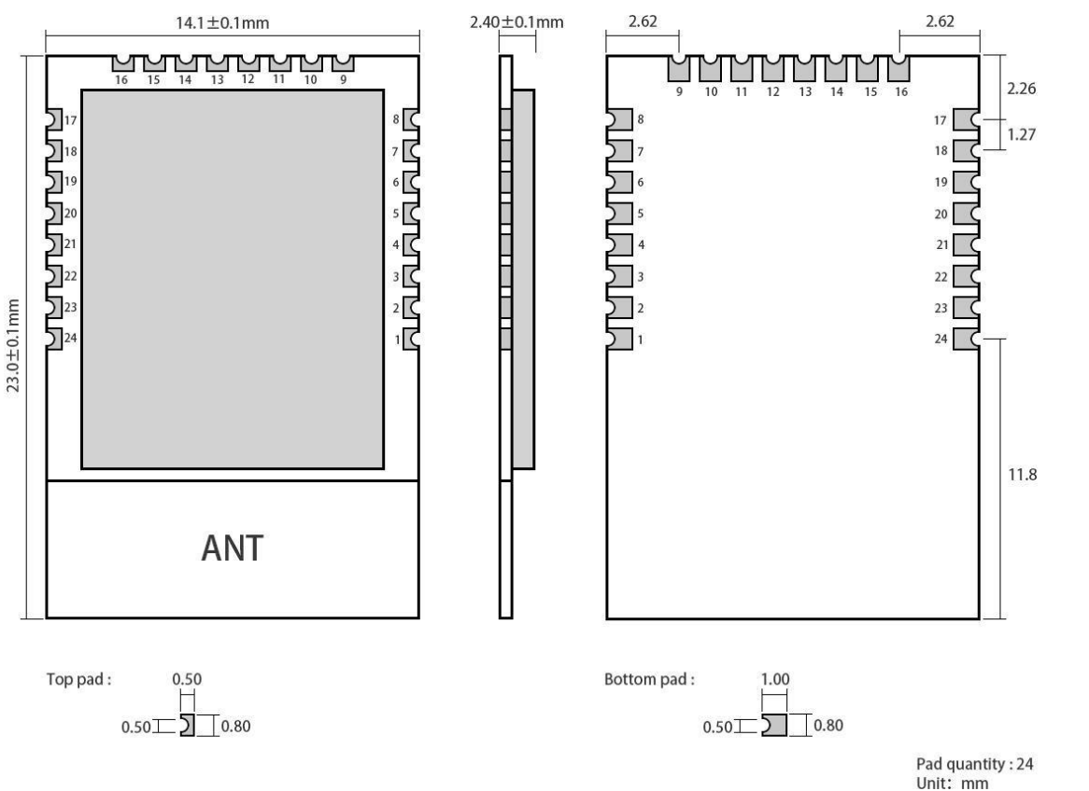
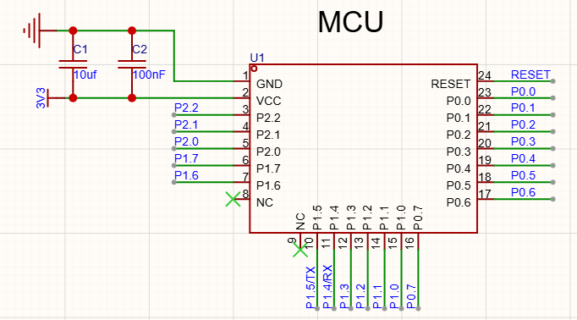

B-1 原理图补全

打开赛场下发的立创 EDA 半成品工程，仅补全红色高亮子电路。元件型号与封装以半成品及库内推荐为准，本卷不另发完整 BOM。下列为功能要求，阻容取值与工程标注冲突时以工程为准。本卷供电入口按半成品为 +5V 直入 LDO，不要求额外串联保险/TVS/防反电路。
序号 | 子电路名称 | 关键要求
1 | +5V 入口与 LDO | +5V→3.3V LDO 及去耦（无额外保护件要求）
2 | 复位 | 上拉+电容+RST；连通 WM2/H6/扩展复位网
3 | LED 指示 | PWR + RUN + NWK（USR 不考）
4 | 按键 | 2 只用户键（其它键不考）
5 | UART 跳线 | H3/H4/H5 实现 EXT/INT 拓扑
6 | WM2 全连接 | 电源/地/复位/UART/要求 GPIO
7 | 扩展座 J1 | IDC 10P：GND/3V3/GPIO×2/RESET

子电路功能说明（共 7 块）

（1）+5V 入口与 LDO 稳压：外部 +5V（入口形态以半成品为准）送入 3.3V LDO（位号/封装以半成品为准，常见 SOT-223 档），得到 3V3 供 WM2 与数字电路。按工程完成输入/输出去耦（如 10μF 与 100nF 组合）。本块考核供电入口与 LDO 网络完整，不要求选手自行增加保险、TVS 或防反二极管。

（2）复位：RESET（或 NRST）经约 10kΩ 上拉到 3V3，并联去耦电容到 GND（取值以工程为准，常见 100nF）；轻触开关 RST 一端接 RESET、一端接 GND。须保证 WM2 复位脚、H6 对应脚及扩展相关复位网连通（以半成品标签为准）。

（3）LED 指示：电源灯 PWR——按工程接 3V3/GND 与限流电阻；运行灯 RUN、网络/链路灯 NWK——分别经限流电阻接至半成品指定 GPIO 网络，极性以工程为准（常见低电平或高电平点亮，以标注为准）。若半成品另有 USR 灯，不要求选手补画，不纳入本卷采分。

（4）按键：两只独立轻触键，一端分别接半成品指定 GPIO，另一端接 GND；使用内部上拉或工程已给上拉，按下为有效电平（通常为低）。RST 已在第（2）块计入；若板尚有其它键位（如网络键），不要求补画，不纳入本卷采分。

（5）UART 与 EXT/INT 跳线网络：补全 H3、H4、H5 三座 3P 跳线相关连接，实现与半成品标签同构的拓扑——RX 路径：板载/外部选择脚与公共脚（如 P1.4/RX_EXT、P1.4/RX_INT、P1.4/RX）；TX 路径：同理（如 P1.5/TX_EXT、P1.5/TX_INT、P1.5/TX）；公共 RX/TX 脚须接到 WM2 与 H6 对应网络。不要求撰写跳线使用说明，以原理图网络连通正确为准。

（6）WM2 全连接：在完成 B-0 落位后，按红色高亮与网络标签完成模组 3V3、GND、RESET、UART 及本卷要求的 GPIO 连接；不得遗漏电源/地；信号名以半成品为准。本块与 B-0 共同构成无线核心考核。

（7）IDC 扩展座 J1：放置 10P IDC 排线座（题面位号 J1；封装选用库内 2.54mm 10P IDC 或半成品指定封装）。至少连通：GND、3V3、以及半成品标签中的两路 GPIO（源工程对应 P2.1/P2.2 一类网络）与 RESET；其余针脚允许空置（NC）。注意 J1 的针脚序号与网络名 P1.x 无关，不得混接。麦克、螺丝孔等半成品已有电路不要求选手改画。

B-2 设计规则设置

（1）按本卷第（三）节工艺表设置 DRC，mil/mm 单位一致；

（2）信号线默认 0.15mm；3V3 ≥0.8mm；+5V ≥1.0mm；

（3）过孔：内径 0.3mm、外径 0.6mm；

（4）安全间距：线-线、线-盘、孔-线均为 0.15mm；

（5）阻焊：焊盘 1:1 开窗；阻焊桥最小 0.1mm。

B-3 PCB布局

将原理图更新到 PCB，在半成品给定板框内完成布局（板框与倒角不得修改）。

布局要求

（1）板框以半成品为准；H6 核心座与安装孔若已有则保持，不得平移出原功能区；

（2）+5V 入口与 LDO 集中在电源区，靠近电源入口；去耦电容紧贴 LDO 与 WM2 电源脚；

（3）WM2 放置后天线端朝板外；天线净空区内禁止敷铜、走线与过孔；

（4）J1 扩展座放置在板边，便于插拔排线；H3/H4/H5 跳线区预留操作空间，避免被高器件遮挡；

（5）功能分区建议：电源区 | 无线模组区 | 核心座 H6 区 | UART 跳线区 | 扩展口 J1 区 | 人机区（键灯）；

（6）丝印完整；WM2 天线标识与 J1 位号可见；位号不压焊盘。

参考图：
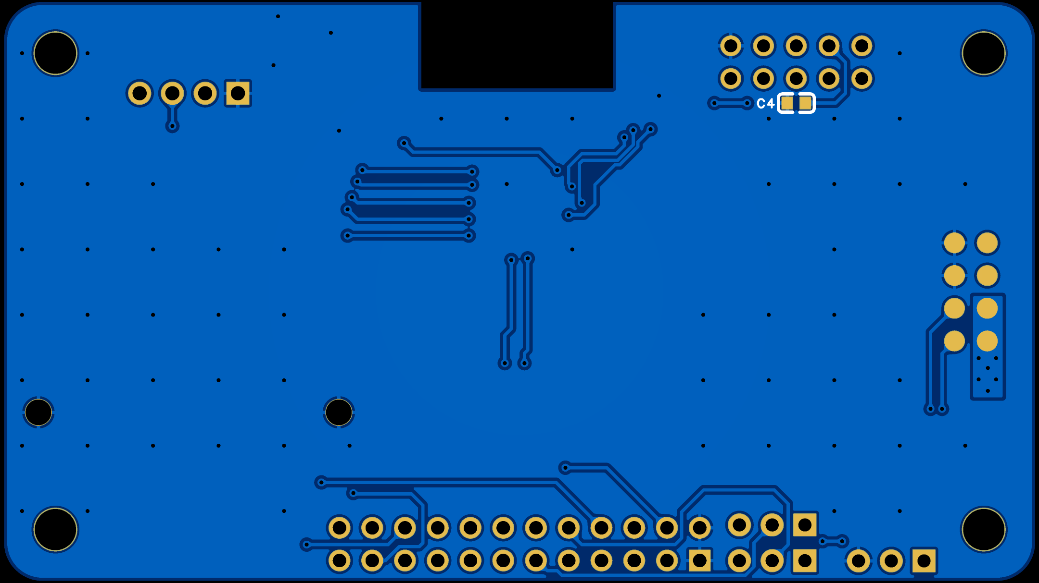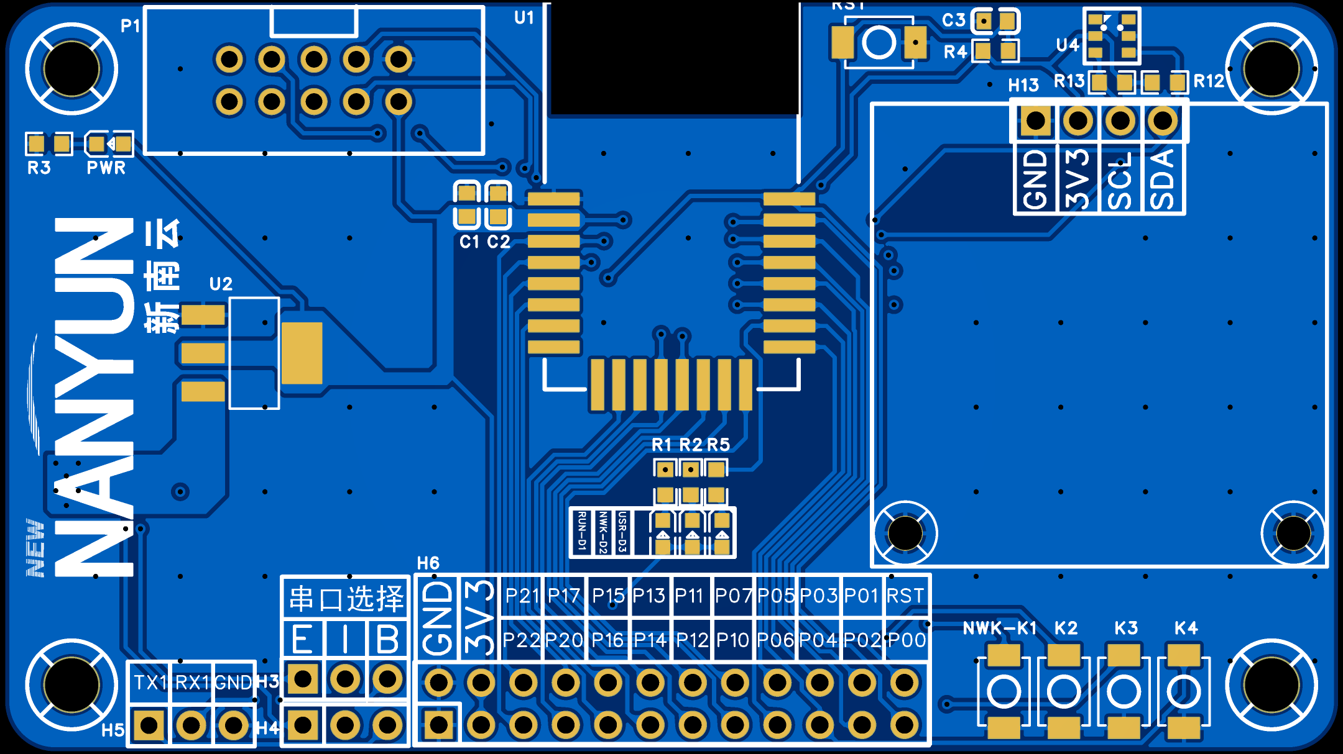

B-4 PCB布线

（1）电源：3V3 ≥0.8mm，+5V ≥1.0mm；模组供电短而宽；

（2）地：GND 完整连通，底层作地平面；模组地焊盘就近多过孔；

（3）UART 与跳线相关走线尽量短、清晰；复位线远离大电流与噪声源；

（4）天线净空内无信号线；晶振类器件下方不走其它信号（若板含）；

（5）优先 45° 走线，避免 90°；

（6）过孔合理，避免在 J1/H6 焊盘内乱打孔；

（7）顶/底敷 GND 铜（遵守天线净空）；

（8）网络连通率 100%。

B-5 DRC检查与Gerber导出

（1）DRC 错误为 0（警告可忽略）；

（2）导出顶/底层、顶/底阻焊、顶/底丝印、板框、钻孔等；

（3）Gerber 打 zip，命名见提交要求；

（4）导出顶层 2D 预览 PNG。

B-6 注意事项
序号 | 成果物名称 | 文件名 | 格式
1 | 完整工程文件 | B_工位{工位号}.eprj2 | Epro2
2 | 自建封装库 | B0_WM2_工位{工位号}.elibz2 | Elibz2
3 | Gerber压缩包 | B5_Gerber_工位{工位号}.zip | zip
4 | 2D预览图（顶层） | B5_TopView_工位{工位号}.png | png
5 | （不要求）不单独提交BOM清单 | — | —

⚠ 注意：文件保存到 D:\提交资料\模块B\ ，赛终拷贝到 U 盘。工位号/赛位号替换为实际赛位号；U 盘包示例：赛位号_模块B。

1. 合理分配本模块时间；时长与评分以技术工作文件/竞赛平台为准；

2. 及时保存；

3. 命名错误影响评分；

4. 禁止拷贝他人文件或使用外部存储，违者按作弊处理；

5. 除 WM2 外，优先使用库内封装，不得擅自乱建其它封装；

6. 软件或设备异常请举手示意裁判。

模块C：CAM审核与工艺文件编制

（一）模块考核点
本模块考核选手使用Gerbv进行Gerber文件DFM审核及简版制程工艺卡编制的能力。

（二）模块简介
【任务背景】
您是 PCB 板厂 CAM 工程师。客户提交了一套「无线开发底板」的投产 Gerber（客户自述由开发底板设计导出，与赛场 EDA 半成品非同一文件），准备开料。请先完成 DFM 审核，识别并记录缺陷，再填写简版制程工艺卡。
同时，根据Gerber与钻孔文件实测，填写一份简版制程工艺卡（仅能量参数与文件完整性，不含板厚/铜厚等订单项）。

【提供材料】
序号 | 材料名称 | 说明
1 | Gerber文件包 | 无线开发底板客户投产 Gerber
2 | 板厂工艺能力参数表 | 缺陷判定依据
3 | 缺陷记录表 | 记录所在层/类型/位置/违反条款
4 | 制程工艺卡 | 能量参数与文件完整性
5 | GB/T 4588-2025标准摘要 | 参考

【工具软件】
Gerbv — Gerber文件查看与测量工具（赛场已预装）

（三）板厂工艺能力参数表

以下为板厂常规FR-4双面板工艺能力参数，缺陷判定以此为标准
类别 | 参数名称 | 工艺能力（mm / mil） | 说明
线路制作 | 最小线宽 | 0.10mm（4mil） | 1oz铜厚，信号线
 | 最小线间距 | 0.10mm（4mil） | 线与线、线与焊盘
 | 线宽公差 | ±20% | /
钻孔 | 最小机械孔径 | 0.30mm（12mil） | 双面板常规孔
 | 最小过孔焊盘外径 | 0.25mm（10mil） | 环宽单侧6mil
 | 焊盘环宽最小值 | 0.18mm（7mil） | 极限值，建议 ≥ 0.25mm（10mil）
 | 孔边到孔边最小间距 | 0.20mm（8mil）
阻焊 | 最小阻焊桥宽 | 0.10mm（4mil） | 绿油（黑色/白色需 0.15mm（6mil））
 | 焊盘开窗方式 | 1:1开窗 | 焊盘与开窗等大
丝印 | 字符最小高度 | 1.0mm（40mil）
 | 字符最小线宽 | 0.15mm（6mil）
 | 字符到焊盘间距 | 0.15mm（6mil） | 不允许丝印上焊盘
外形 | 外形公差（普锣） | ±0.20mm（±8mil）
板厚 | 板厚公差 | ±10% | 板厚≥1.0mm时
- 模块任务

C-1 Gerber缺陷识别

使用Gerbv打开提供的Gerber文件包，对照板厂工艺能力参数表，全面检查PCB各层的设计缺陷，将发现的缺陷记录在缺陷记录表中。

检测范围

（1）线路层（顶层、底层）：线宽、线距、开路、短路、铜皮等；

（2）钻孔层：孔径、焊盘环宽、孔间距、漏钻、多钻等；

（3）阻焊层（顶层、底层）：开窗、阻焊桥、阻焊偏移等；

（4）丝印层（顶层、底层）：字符大小、上焊盘、缺失等；

（5）文件完整性：各层文件是否齐全。

缺陷分类
序号 | 缺陷类别 | 包含内容
1 | 线路缺陷 | 线宽不足、线距不足、开路、短路、孤立铜皮等
2 | 焊盘/孔缺陷 | 焊盘过小、焊环不足、孔间距过小、漏钻孔等
3 | 阻焊缺陷 | 阻焊覆盖焊盘、阻焊桥不足、开窗偏移等
4 | 丝印缺陷 | 丝印上焊盘、字符过小、丝印缺失等
5 | 外形缺陷 | 板尺寸不符、走线距板边过近等
6 | 文件缺陷 | 缺少某层文件、格式错误等

填写要求

（1）每发现一处缺陷，在记录表中填写一行；

（2）填写内容：所在层、缺陷类型、缺陷类别、位置描述；

（3）位置描述：说明缺陷大致位置；

（4）缺陷类型应具体明确

（5）缺陷类别从上述6大类中选择；

C-2 制程工艺卡编制

根据Gerber与钻孔文件实测，填写简版制程工艺卡。本卡仅填写能量/能数清的参数（层数、外形、正常区最小线宽与线距、最小孔径、阻焊开窗方式、文件完整性等）；不要求填写板厚、铜厚、板材、表面处理、阻焊颜色等订单约定项。

1. 填写项目
序号 | 填写项
1 | 赛位号 / 日期
2 | 产品名称（任务背景即可）
3 | 层数（据顶/底线路）
4 | 外形尺寸长×宽（量板框，mil 或 mm）
5 | 最小线宽（正常区，mil）
6 | 最小线距（正常区，mil）
7 | 最小孔径（钻孔最小工具，mil）
8 | 阻焊开窗方式（据阻焊/铜层对照）
9 | 文件完整性（齐全或缺哪一层）
10 | 备注（可选：单位/测量说明）

C-3 注意事项

1. 请合理分配缺陷识别和工艺卡填写的时间；时长与评分以技术工作文件/竞赛平台为准；

2. 可使用 Gerbv查看Gerber文件，禁止使用其他未批准工具；

3. 测量时注意单位切换（mil/mm），确保读数准确；

模块D：成品板质量检测与缺陷分析

（一）考核要求
对赛场提供的双面成品PCB裸板（无元器件，已完成线路、阻焊、丝印和表面处理）完成：
1. 外观缺陷检测（顶面、底面）；
2. 关键尺寸与指定点线宽/线距测量；
3. 指定测试点的开路、短路检测；
4. 缺陷分类与质量处置结论（接收 / 返工 / 报废）及简要依据。
仅检验本模块样件；只做指定测试点的开短路；不上电；不测量 Gerber。

（二）任务说明
【检验对象】
双面成品裸板 1 块。
外形约 80 mm × 60 mm，标称板厚 1.6 mm；FR-4 双面，绿阻焊，白丝印，无铅喷锡。
丝印含版本标识（MOD-D-S-A 或 MOD-D-S-B）、分区参考及测试点 TP1～TP4。
【提供材料】
1. 双面成品裸板样件 1 块；
2. 《模块D 检测记录表》（空白，填写后提交）。
【使用工具】
建议：游标卡尺、厚度规（或千分尺）、测量显微镜（或带刻度放大镜）、放大镜、数字万用表、照明及防静电用品等。

（三）检测依据
下列说明与表格为本模块判定与填写依据。请对照填写《模块D 检测记录表》。
1. 板面分区与测试点
版本以板面丝印为准（MOD-D-S-A / MOD-D-S-B），记录表版本栏须与实物一致。
分区网格：顶层参考 A1～D4（列 1～4，行 A～D）。记录缺陷时填写：所在面 + 网格或特征名 + 方位。
特征区名称以板面丝印为准，例如：走线区、孔阵、阻焊对比区、丝印条、板框、测试点区。
测试点用途：
测试点 | 用途
TP1、TP2 | E01 开路检测两端
TP3、TP4 | E02 短路检测两端

2. 尺寸基准（M01～M05）
单位：mm。M01～M04 使用卡尺或厚度规；M05 使用测量显微镜，只测指定点（不得与 V02 为同一处）。
禁止用普通卡尺测量约 0.30 mm 及以下小孔；禁止对全板任意扫测微距。
编号 | 项目 | 工具 | 名义值 | 允许误差
M01 | 板长 L | 游标卡尺 | 80.00 | ±0.20
M02 | 板宽 W | 游标卡尺 | 60.00 | ±0.20
M03 | 板厚 T | 厚度规/千分尺 | 1.60 | ±0.15
M04 | 定位孔径 | 卡尺/孔规 | 3.50 | ±0.10
M05 | 指定点线宽或线距 | 测量显微镜 | 以板面指定点标识为准 | ±0.05

M05：按板面指定点标识选择测线宽或线距其一；读数一般保留到 0.01 mm。
3. 外观缺陷判定（V01～V05）
须检查顶面与底面。下列 5 类为必检内容；记录类型、位置与现象。
编号 | 类型
V01 | 顶层线路缺口
V02 | 底层线宽变窄
V03 | 孔破盘
V04 | 阻焊未开窗或开窗偏移
V05 | 丝印缺失或压焊盘

板面可能存在其他现象，是否记入由你判断；上述 5 类应完整检查并记录。
4. 基础电气检测（E01～E02）
仅在指定测试点之间测量。使用数字万用表电阻档或通断档。
编号 | 类型 | 测试点 | 预期结果
E01 | 开路 | TP1–TP2 | 开路
E02 | 短路 | TP3–TP4 | 短路

记录：测试点、档位、电阻读数（或通断结果）、判定（开路/短路/正常）、是否与预期一致。

（四）模块任务
请完成下列任务，结果填入《模块D 检测记录表》后提交。判定以本卷第（三）节为准。
D-1 检验准备
1. 核对样件编号与版本丝印，填入记录表；
2. 确认顶面/底面方向及分区约定；
3. 检查所用工具可用（卡尺对零、万用表档位等）；
4. 如发现明显运输损伤，先在记录表注明。
D-2 外观缺陷检测
1. 检查顶面与底面；
2. 完成 V01～V05 必检内容，对照第（三）节第 3 款判定；
3. 每处缺陷在记录表中填写：所在面、类型、网格/特征、现象等；
4. 位置描述清楚即可（例如“顶层 B2 / 走线区 / 中部”），不要求坐标；
5. 类型写具体名称（如“线路缺口”“孔破盘”）。
D-3 尺寸与指定点测量
1. 按第（三）节第 2 款测量 M01～M05；
2. 填写实测值，判定合格/不合格；
3. 以 mm 记录。
D-4 基础电气检测
1. 按第（三）节第 4 款，在 TP1～TP4 完成 E01、E02；
2. 记录读数与判定。
D-5 分类判定与提交
1. 对外观缺陷分类汇总；
2. 汇总尺寸、电气是否符合第（三）节要求；
3. 给出质量处置结论，并写简要依据：
（1）接收：必检外观、尺寸、电气均符合本卷要求；
（2）返工：存在可返工缺陷（如丝印、部分阻焊问题），且尺寸与电气总体可接受；
（3）报废：存在严重影响使用的缺陷（如线路缺口、孔破盘），或电气结果与预期严重不符；
4. 检查记录完整后提交《模块D 检测记录表》。
电子提交目录示例：D:\提交资料\模块D\ ；命名示例：赛位号_模块D。
注意事项
1. 请合理安排检查、测量、点测与填写时间。
2. 只检验本模块样件；只做指定点开短路；不上电；不测量 Gerber。
3. 提交物为《模块D 检测记录表》。
4. 爱护样件与仪器；注意防静电；正确使用万用表档位。
5. 成果物不得标注姓名等身份信息；设备异常请举手示意。

